Crear acreedor
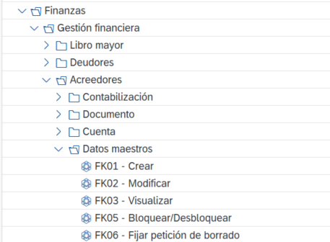

Seleccionar el grupo de cuentas y dar en tecla “enterar”:
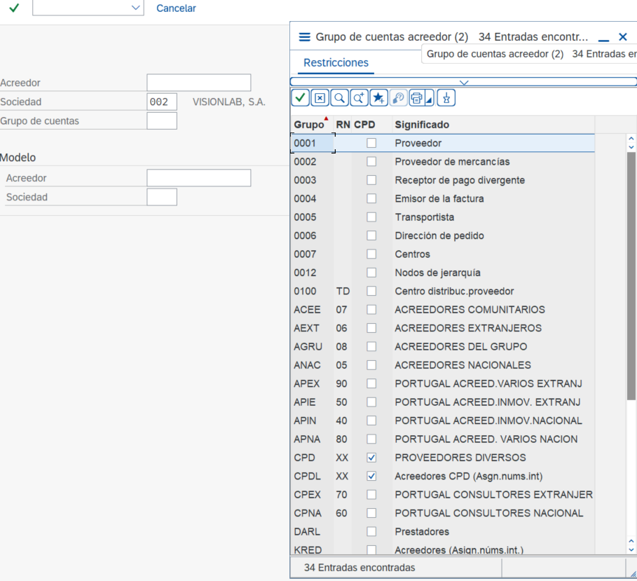

Saldrán ventanas donde te piden los datos del proveedor o acreedor, los que tienen * son los que debes de llenar obligatoriamente, sino no deja avanzar.

Para avanzar poner tecla “entrar”, no dar guardar hasta que el sistema te lo indique
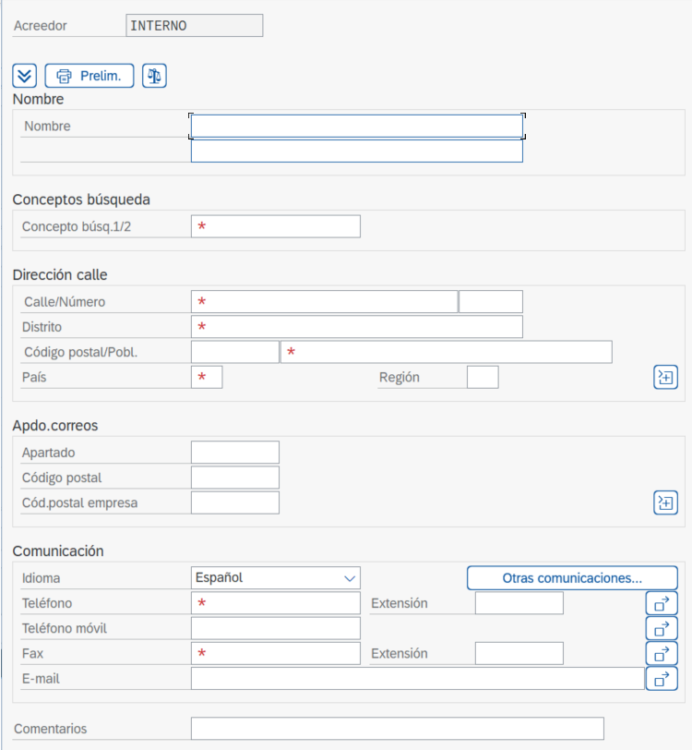

Llenar las siguientes ventanas:
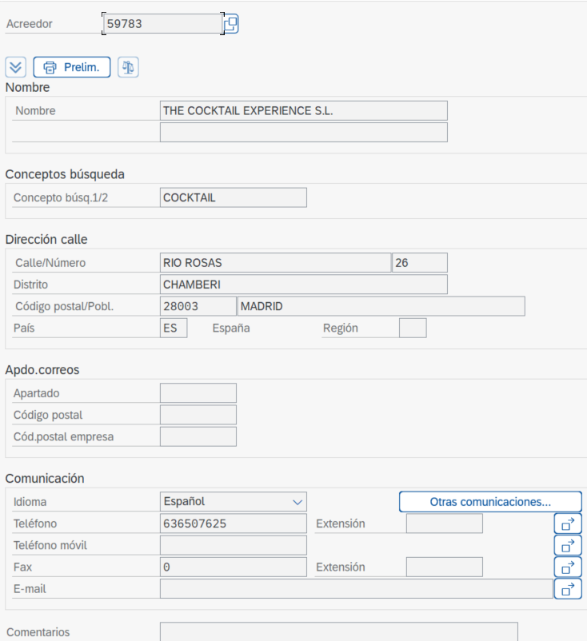
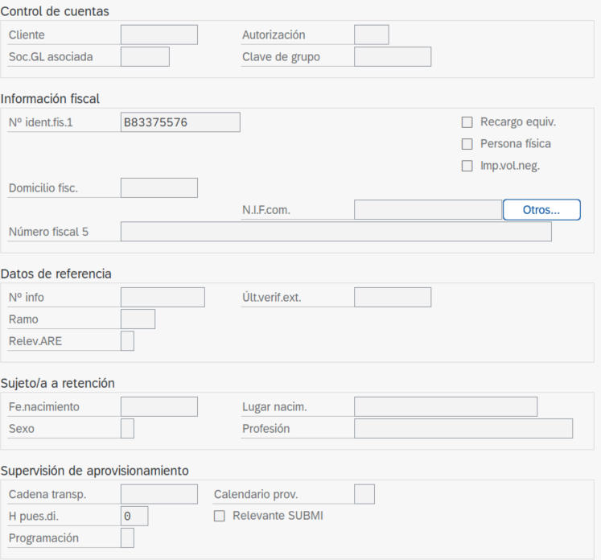
Aquí debes poner SWIFTT para que calcule el IBAN y verificar con el proporcionado por el proveedor para ver si es el correcto
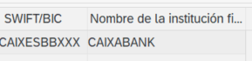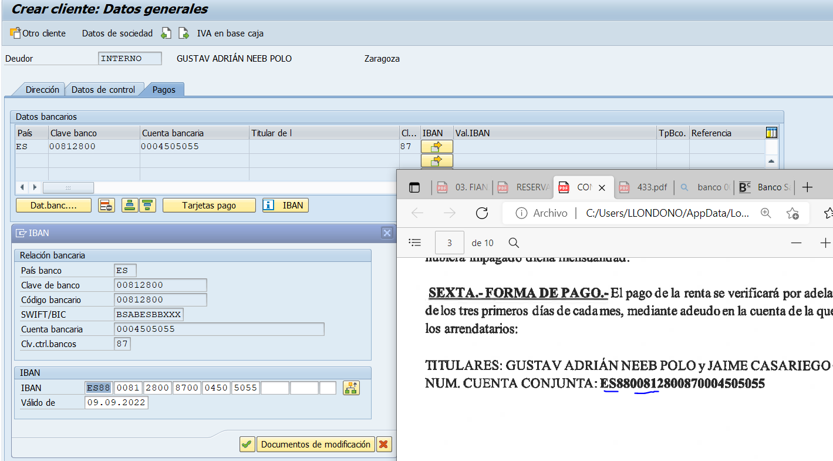

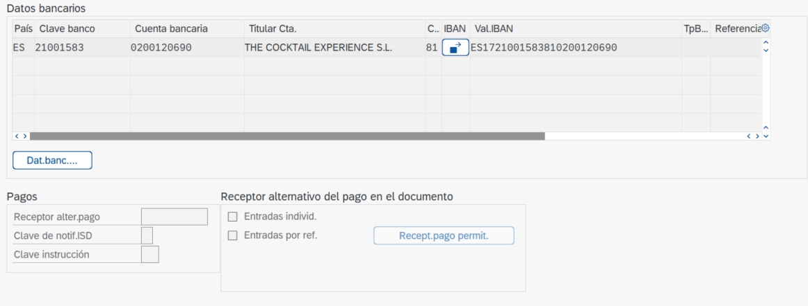
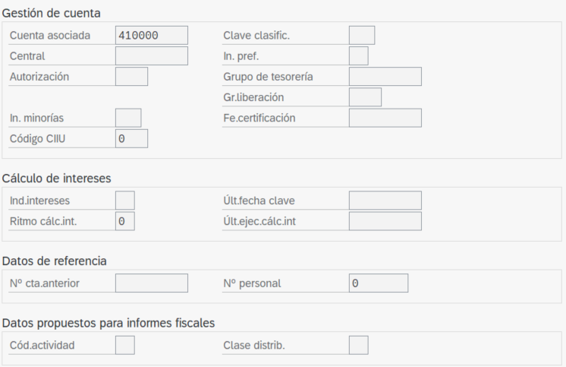
Condiciones de pago son 30, 60 o 90 días y activar la verificación de factura doble:
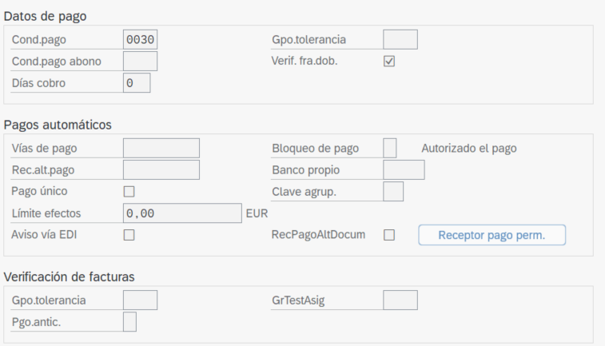
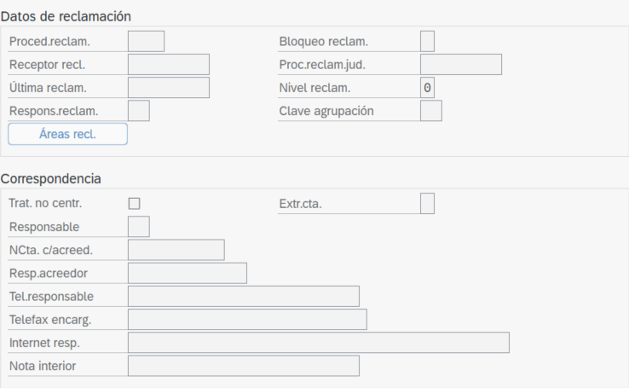
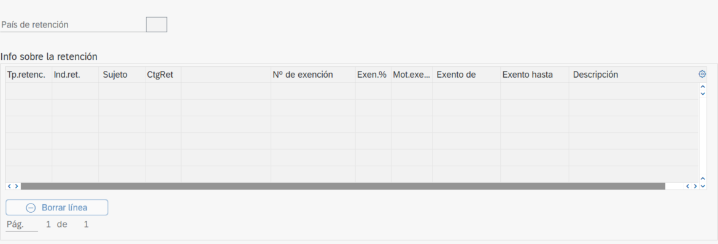

XK01 CREAR PROVEEDOR CON PEDIDO
Todo se repite solo que se debe de poner los datos de organización de compra 002
